

实验四 高级访问控制列表配置

小组成员：易明秀、官瑞琪、程安冉
指导老师：高若宇
实验日期：2025年12月27日

信息科学与工程学院

一、实验目的
- 理解如何在华为路由器上进行高级访问控制列表的配置。
- 重点掌握对于tcp协议和icmp协议的高级访问控制列表的配置。
- 掌握：基本访问控制列表和高级访问控制列表的区别。

二、实验原理

（一）高级访问控制列表
高级访问控制列表是华为网络设备上的一种基于包过滤的安全控制机制。它属于ACL的扩展类型，编号范围为3000～3999，能够对网络数据包进行更精细、更全面的匹配和控制，从而实现对特定应用服务、主机或网段的访问限制。
高级访问控制列表支持源IP地址及通配符掩码、目的IP地址及通配符掩码、协议类型、源端口号和目的端口号、其他拓展字符等关键字段，用法如下：
rule [rule-id] {permit | deny} protocol source source-wildcard destination destination-wildcard [destination-port operator port]
① protocol为协议类型，如tcp、udp、icmp、ip（表示任意协议）等
② source source-wildcard为指定源IP地址及其通配符掩码。
③ destination destination-wildcard为指定目的IP地址及其通配符掩码
④ [destination-port operator port]用于匹配目的端口号，operator为操作符，port为端口号或范围。操作符有eq（等于）、lt（小于）、gt（大于）、range（范围）等。
举例：
rule 10 deny tcp source 201.1.1.4 0 destination 201.1.1.67 0 destination-port eq 21
表示禁止源IP为201.1.1.4的主机访问目的IP 201.1.1.67的FTP服务。
进入需要绑定ACL的接口视图后使用该命令应用：
firewall packet-filter acl_number {inbound | outbound}

（二）FTP访问控制实验原理
FTP（文件传输协议）是一种基于TCP的应用层协议，用于在客户端与服务器之间传输文件。它默认使用以下两个TCP端口：
21端口：控制连接，用于传输命令（如登录、列目录、上传/下载等）。
20端口：数据连接，用于实际文件数据的传输（主动模式下；被动模式下使用动态端口）。
因此，在本实验中只要阻断目的端口为21的TCP流量，即可阻止FTP连接的建立。使用正确的反掩码分别匹配特定主机和网段发往FTP服务器的TCP 21端口报文并拒绝，当FTP服务端口改为2121时，需相应修改规则中的destination-port eq 2121，以保持访问控制策略的有效性，体现了ACL规则与实际服务端口需保持一致的原则。

（三）禁止使用QQ实验
真实QQ客户端与服务器通信主要基于TCP和UDP协议，使用多个非标准端口。在网络中，ICMP（互联网控制消息协议）是用于发送控制消息的协议。它主要用于网络设备之间的诊断和错误报告，最常见的应用就是Ping命令。
为便于实验操作和效果验证，本实验使用ICMP协议来模拟QQ客户端与服务器之间的连通性测试，即如果某主机无法ping通PC5，则认为该主机“无法访问QQ服务器”。

（四）DNS访问实验原理

（1）HTTP协议与直接IP访问原理
HTTP（HyperText Transfer Protocol，超文本传输协议）是Web浏览的基础应用层协议，基于TCP传输，默认使用TCP 80端口。
直接IP访问的完整流程如下：
当用户在浏览器中直接输入服务器的IP地址访问网页时，客户端直接向该IP地址发起TCP三次握手，建立到目的端口80的连接，随后发送HTTP请求，服务器返回HTML网页内容，该过程不需要域名解析，只要网络联通，服务器HTTP服务正常，端口开放即可成功访问。

（2）DNS协议与域名访问原理
DNS域名系统用于将域名转换为计算机能够直接使用的IP地址，实现域名到IP地址的映射。DNS协议有以下特点：
① 主要基于UDP 53端口进行查询和响应
② 当查询或响应数据较大时，自动回退至TCP 53端口以保证可靠性
③ 核心记录类型为A记录（域名 → IPv4地址）
域名访问的完整流程如下：
使用域名访问时，需要建立DNS服务器并配置www.xxx.com解析至相应IP后，客户端在浏览器输入域名时，客户端向配置的DNS服务器发送UDP 53端口的查询请求，询问www.xxx.com的A记录，DNS服务器查询后将最终IP地址返回给客户端后，同时在自身缓存中保存该记录（缓存时间由记录的TTL值决定）。浏览器获得IP地址后，向该IP的80端口发起TCP三次握手，建立连接并发送HTTP请求，服务器返回网页内容。

三、实验过程
- 使用之前学习的网络协议配置方法，配置路由器使其联通
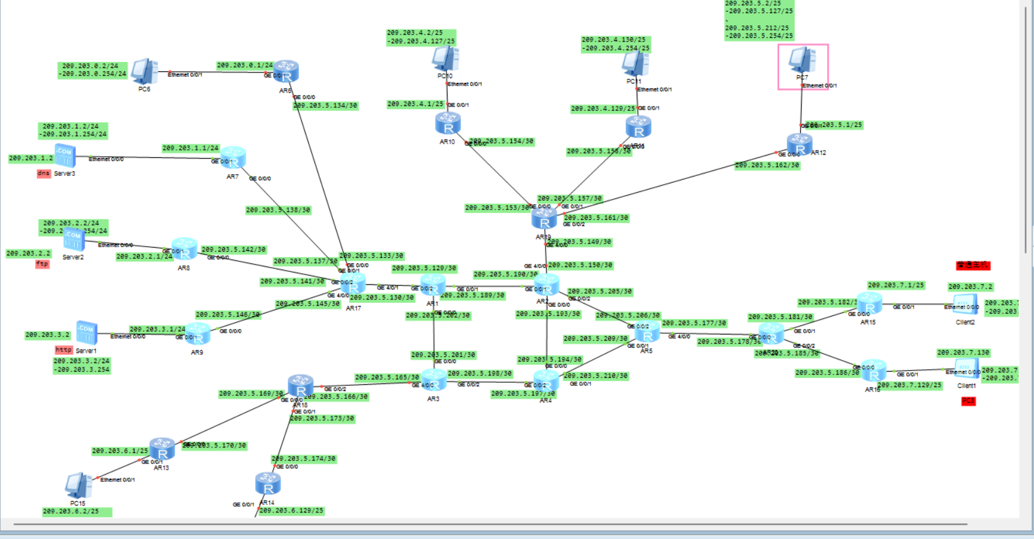
- FTP访问控制实验（tcp协议的访问控制）
  - 会在指定主机上搭建FTP server
① 选择IP地址为209.203.2.2的主机作为FTP服务器，在该主机上开启FTP服务。
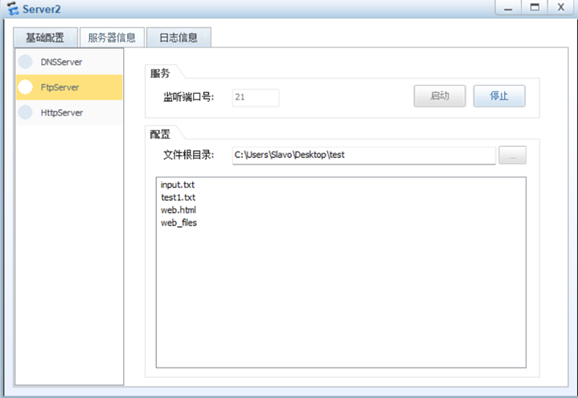
如图所示，双击服务器进入配置界面，在左侧边栏中选择“FtpServer”。
FTP 服务默认的监听端口号为21。
将文件根目录设置为桌面中的test文件夹，用于存放共享文件。
完成配置后，点击“启动”按钮，使FTP服务器开始监听客户端请求。
通过以上配置，FTP服务器成功启动并处于正常工作状态。
②选择IP地址为209.203.7.130的主机作为Client1。
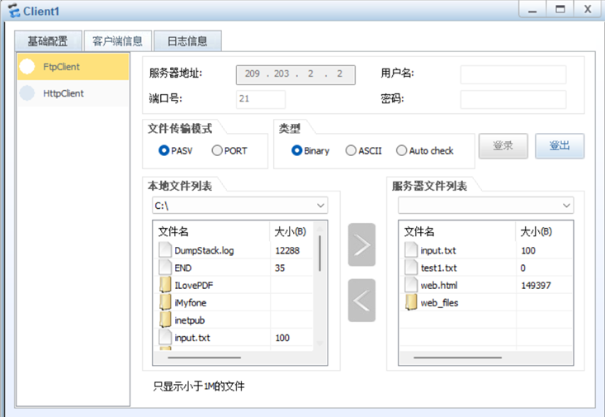
如图所示，双击Client1进入配置界面，点击客户端信息，在左侧边栏中选择“FtpClient”作为ftp服务的客户端。
在客户端配置界面中，填写服务器地址为209.203.2.2，端口号设置为ftp服务器监听的端口21。
点击“登录”按钮。
如图登录成功后，客户端界面中可以正确显示服务器端test文件夹中的文件列表，说明客户端与FTP服务器之间的连接建立成功。
③测试ftp服务的文件上传与文件下载。
为了验证FTP服务的完整功能，对文件上传和下载进行测试。
i.文件传测试：
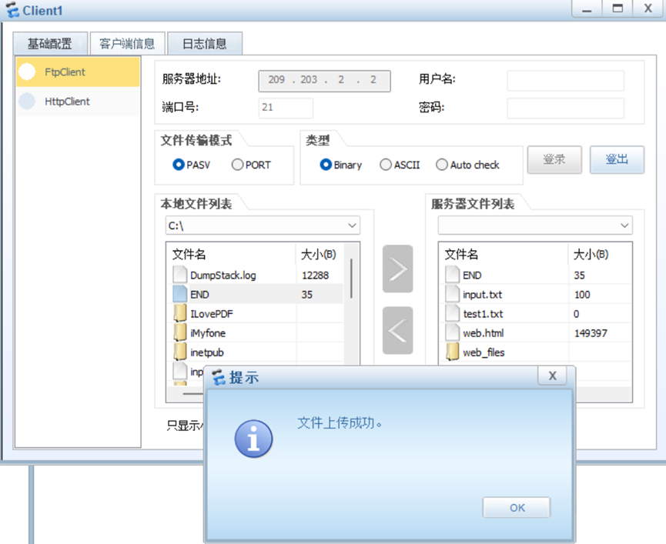
如图所示，在客户端本地文件列表中选择END文件，点击“>”按钮上传文件，等待片刻后提示“文件上传成功”，并且该文件成功出现在服务器端的文件列表中。
ii.文件下载测试：
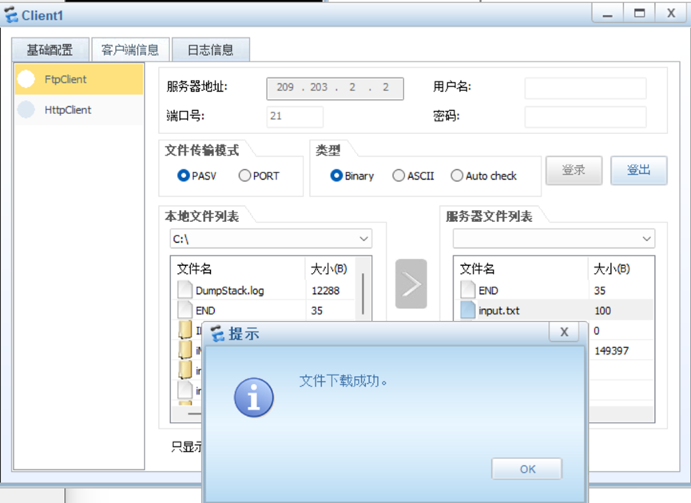
如图所示，选择服务器文件列表中的input.txt文件，点击“<”按钮进行下载,等待片刻后提示“文件下载成功”，文件成功保存至客户端本地目录。
通过以上测试，说明Ftp服务搭建正确，能够正常完成文件上传与下载。
  - 禁止指定主机访问FTP
禁止Client1（209.203.7.130/25）访问ftp服务器（209.203.2.2），而不影响其他主机对FTP服务的正常访问。
①双击路由器A3进入系统视图，配置高级访问控制列表。
执行以下命令：
[A3]acl 3000
[A3-acl-adv-3000]rule deny tcp source 209.203.7.130 0 destination 209.203.2.2 0 destination-port eq 21
[A3-acl-adv-3000]quit
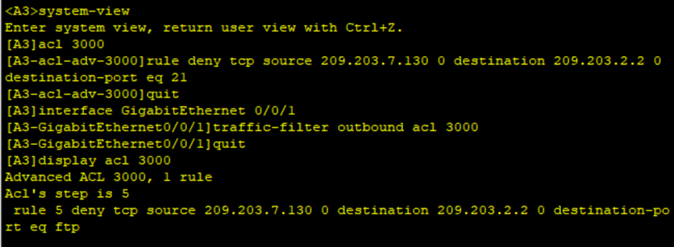
上述规则表示：拒绝源IP为209.203.7.130的主机，通过TCP协议访问目标IP为209.203.2.2、目的端口为21的流量。
②将ACL应用到接口。
继续在A3路由器上，将ACL应用到相应接口的出方向：
[A3]interface GigabitEthernet 0/0/1
[A3-GigabitEthernet0/0/1]traffic-filter outbound acl 3000
[A3-GigabitEthernet0/0/1]quit

该配置使得所有从该接口发出的数据包在转发前均会被ACL规则进行检查。
③在client1登出后重新登录该ftp服务器。
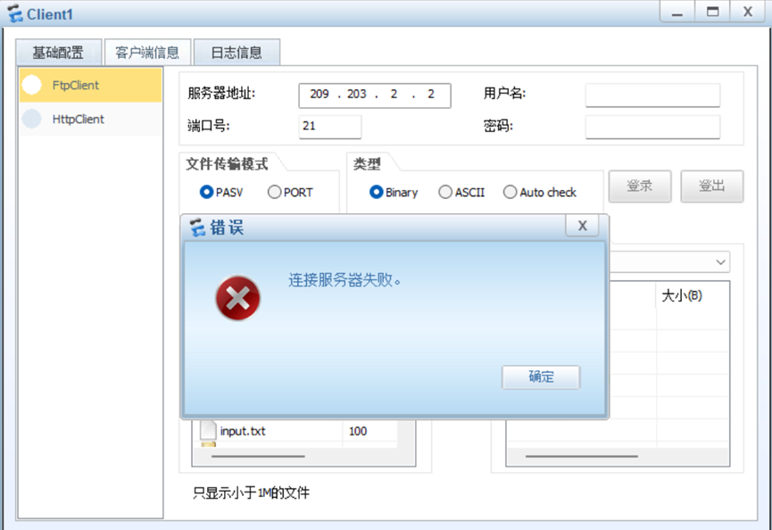
如图所示，此时登录提示“连接服务器失败。”
说明该指定主机无法访问Ftp服务器，ACL配置成功生效。
④将client2设置为ftp客户端，尝试登录该ftp服务器。
同样将209.203.7.2作为Ftp客户端（配置方式和client一致，在此不再赘述），尝试登录ftp服务器。
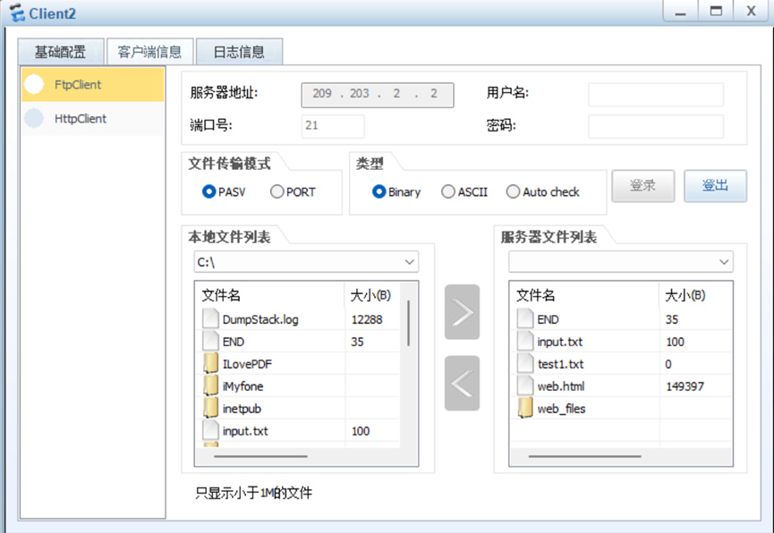
如图所示，服务器列表正确显示，client2可正常访问ftp服务器。
⑤实验现象分析。
根据以上实验可知：指定主机client1无法连接 FTP 服务器，其他主机 （Client2）仍可正常访问。
说明高级ACL精确匹配协议:tcp,源IP:209.203.7.130/25,目标IP:209.203.2.2,端口:21。因此只影响指定主机，对其他主机不产生影响。
  - 禁止指定网络内的所有主机访问FTP
禁止209.203.7.0/24网段内所有主机访问FTP服务器。
①在路由器A3进行ACL配置。
执行以下命令：
[A3]acl 3000
[A3-acl-adv-3000]rule deny tcp source 209.203.7.0 0.0.0.255 destination 209.203.2.2 0 destination-port eq 21
[A3-acl-adv-3000]quit
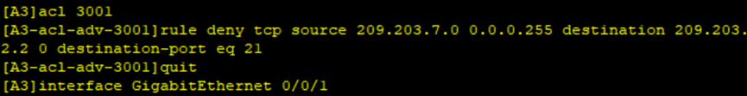
该规则通过通配符掩码 0.0.0.255，匹配整个 209.203.7.0/24 网段。
②网段内client（Client1）尝试登录该Ftp服务器。
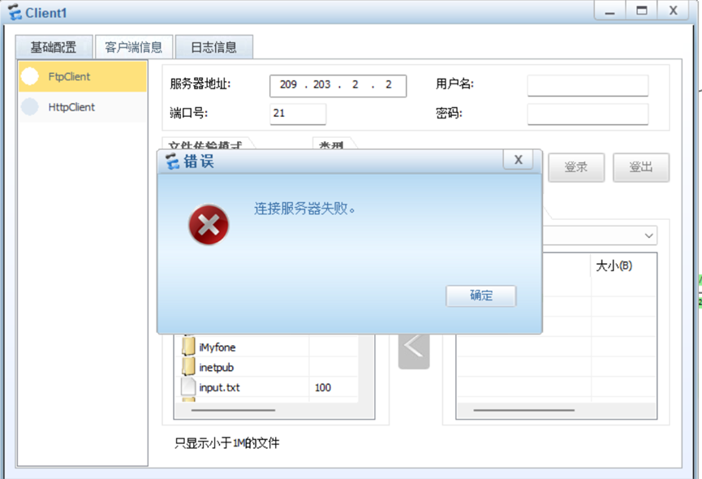
如图所示，指定网段内的主机Client1连接ftp服务器失败。
改变client1的IP地址为该网段内其他不同的IP地址，仍无法成功访问该Ftp服务器。
③实验现象分析。
网段内所有主机均无法访问 FTP，验证了通配符掩码对整个网段生效。
  - 改变FTP端口后，禁止指定网络内的所有主机访问FTP
验证ACL是基于端口的精确控制。
①回到Ftp服务器配置界面，将监听端口改为2121。
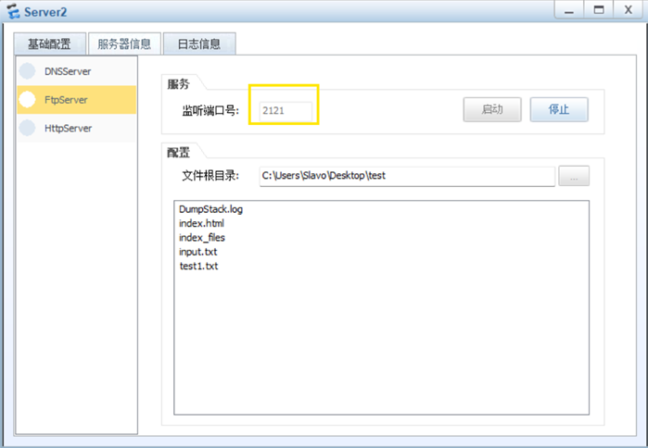
如图所示，将Ftp服务器的监听端口号由原来的21改为2121。
重新点击“启动”使该ftp服务器监听新的端口号2121。
②改变对应的ftp客户端（client1）端口号，再次登录ftp服务器。
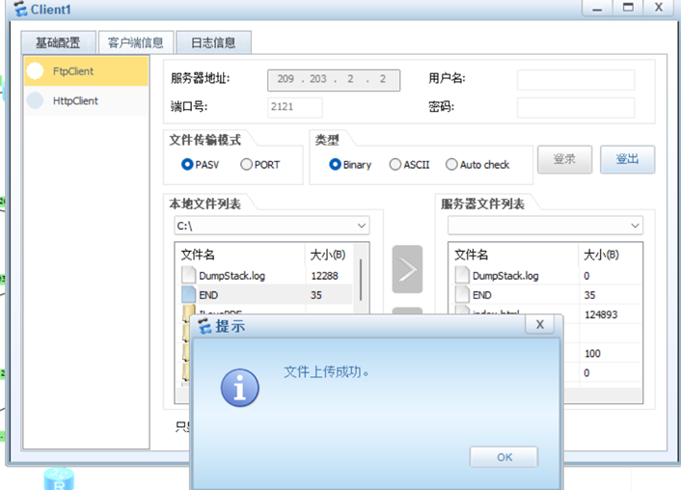
如图所示，将client1的端口号也改为2121。
重新登录ftp服务器，在本地文件列表选择DumpStack.log文件，点击>,等待片刻后提示“文件上传成功”。
说明之前为端口21设置的ACL不再生效，被禁止的网段内主机client1能够再次成功登录到ftp服务器。
③实验现象分析。
ACL明确指定destination-port eq 21，当端口改变后，不再匹配该规则，说明高级 ACL 对端口的匹配是精确且严格的。
- 禁止使用QQ实验（icmp协议的访问控制，其中假设某台主机为QQ服务器）
Server2作为QQ服务器，Client1作为特定主机，Client2作为供参照的普通主机。使用禁止 Ping (ICMP) 来模拟禁止访问特定应用服务器。
- 禁止指定主机访问QQ服务器
- 配置ACL 3001，禁止来自Client1的特定流量。命令如下：
[A3]rule deny icmp source 209.203.7.130 0 destination 209.203.2.2 0
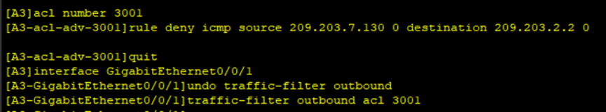
- 使用Client1与Client2分别对209.203.2.2进行4次Ping测试。观察到Client1显示失败4次；Client2成功4次。说明路由器AR8成功应用ACL 3001，识别出协议字段为ICMP，源地址匹配即丢弃。
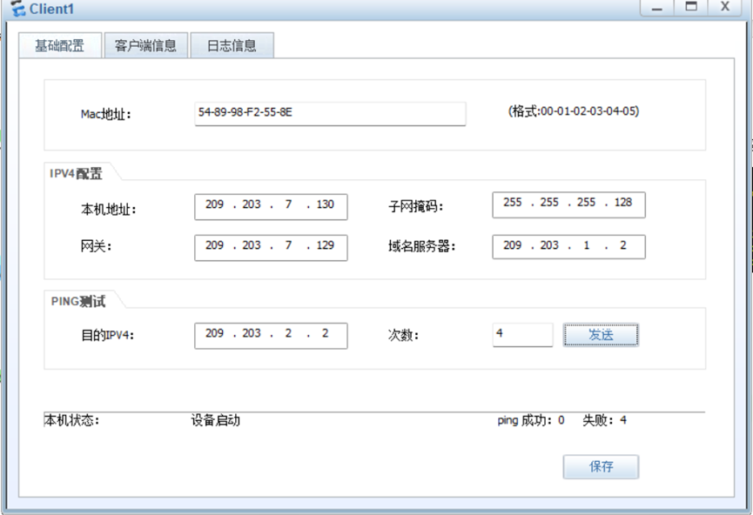

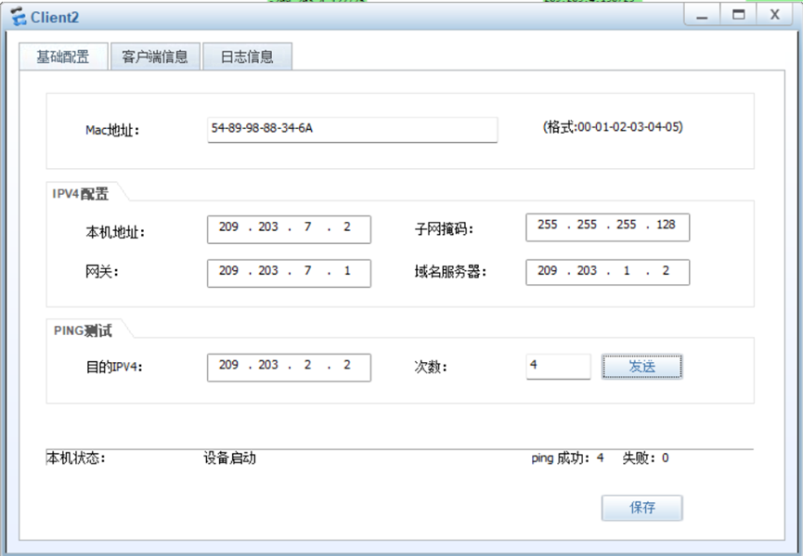

- 禁止指定网络内的所有主机访问QQ服务器
- 首先清除ACL 3001上禁止特定主机访问的规则，然后扩大通配符掩码范围，实现对整个逻辑子网的 ICMP 封锁。命令如下：
[A3]rule deny icmp source 209.203.7.0 0.0.0.255 destination 209.203.2.2 0
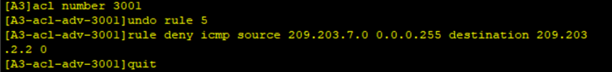
- 再次观察209.203.7.0整个网段下的主机Ping209.203.2.2的结果。发现Client1与Client2都显示Ping测试失败。说明整个209.203.7.0网段都被禁止访问Server2。

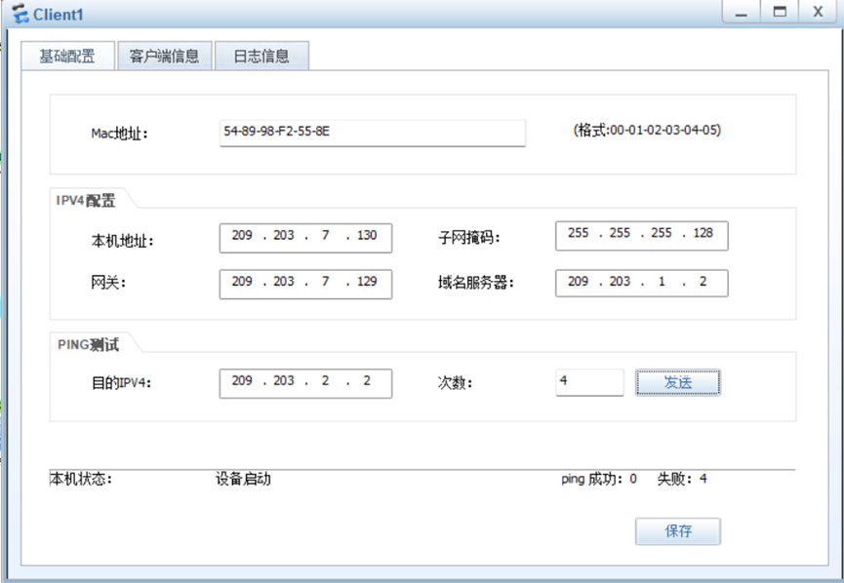
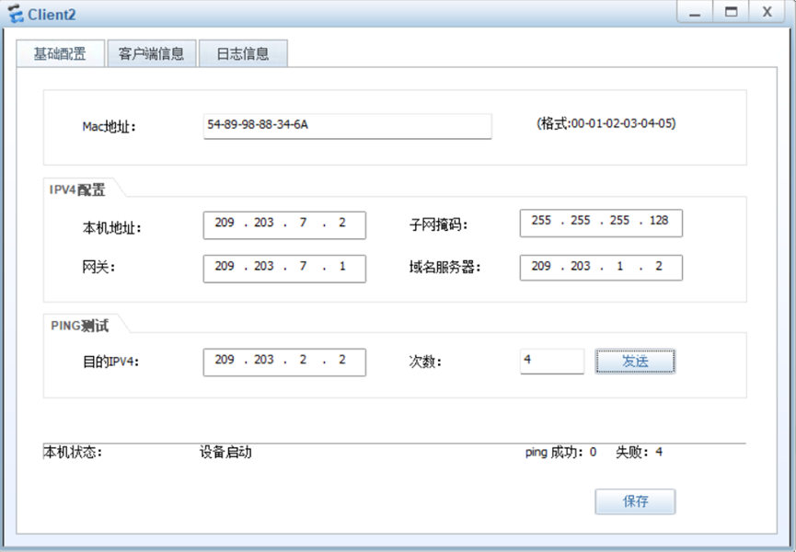

- DNS服务实验
目标：区分域名解析流量（UDP）和网页访问流量（TCP），实现禁止网页访问但不禁止域名解析。
- 使用http客户端可以ip的形式正常访问http服务端上的网页。
- 配置Server1(HTTP)
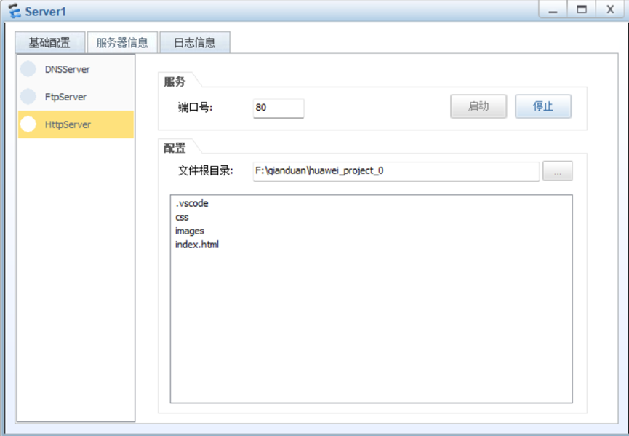
如图所示，点击服务器配置，在左侧边栏中选择“HttpServer”。
默认的监听端口号为80。
配置文件根目录为一个带有index.html的文件夹。
点击“启动”使该服务器开始监听。
- 在Client1使用HttpClient以ip形式访问209.203.3.2。
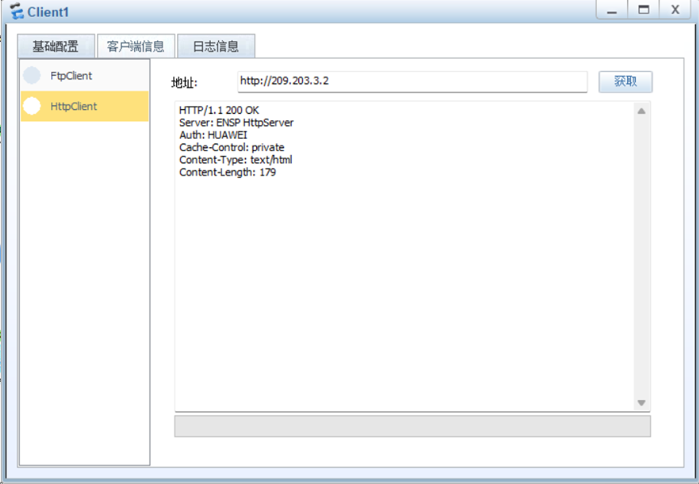
如图所示，观察到Client1成功访问到网页，显示出网页内容。即使用Http客户端可以ip的形式正常访问Http服务端上的网页。
- 网内建立DNS服务器，以www.test.com的域名访问方式访问之前的网页。
- 配置DNS服务器
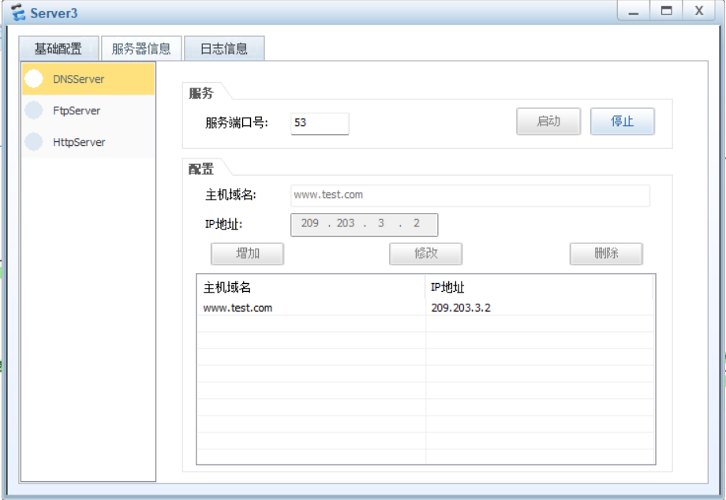
如图所示，点击服务器配置，在左侧边栏中选择“DNSServer”。
默认的监听端口号为53。
添加一条由Host Nme：www.test.com指向IP Address：209.203.3.2(指向HTTP服务器的IP)的配置。点击“启动”使该服务器开始监听。
- 配置Clien1,Client2与HTTP服务器的DNS
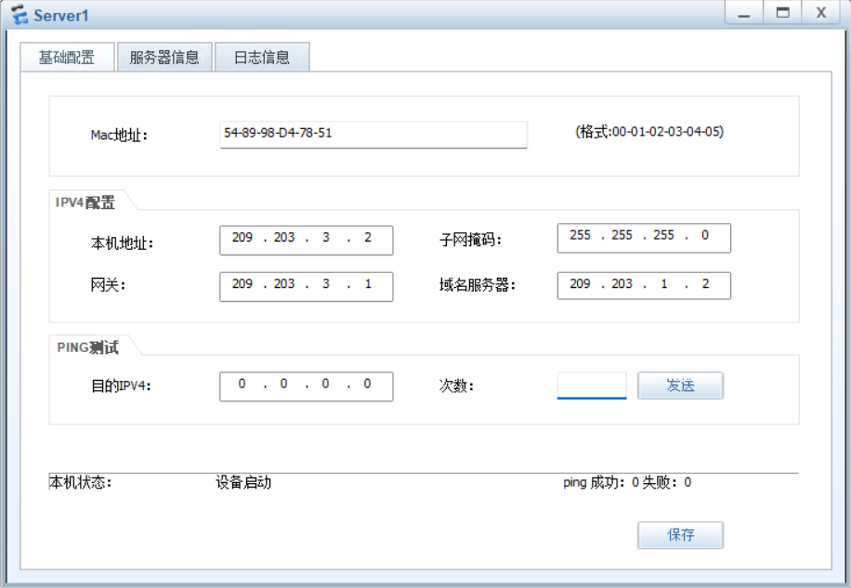
如图所示，分别在Client1，Client2和Server1基础配置的域名服务器里填入209.203.1.2，点击保存，即可配置DNS。
- 在Client1的HttpClient中输入http://www.test.com
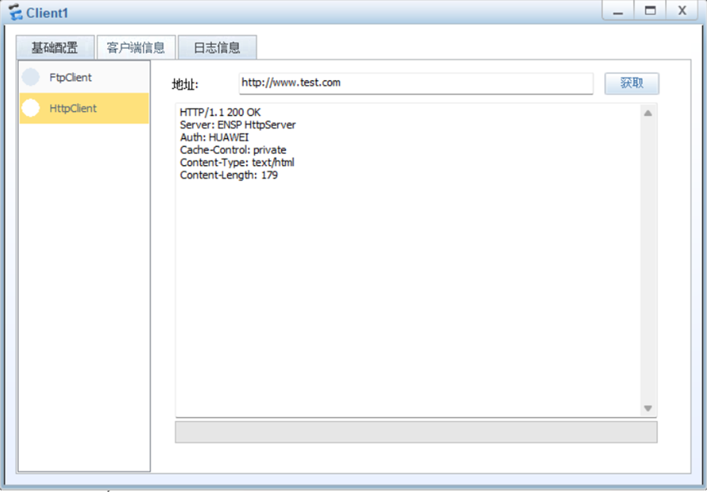
如图所示，Client1先通过UDP 53端口向DNS请求解析IP，获得IP后再通过TCP 8端口向Server1请求网页成功。
- 禁止特定主机访问之前的网页
- 配置连接HTTP Server的路由器AR9，禁止特定主机Client1访问之前的网页。命令如下：
[A3]rule deny tcp source 209.203.7.130 0 destination 209.203.3.2 0 destination-port eq 80
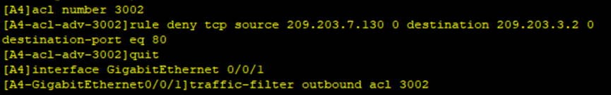
- 在特定主机Client1的HttpClient中输入http://www.test.com
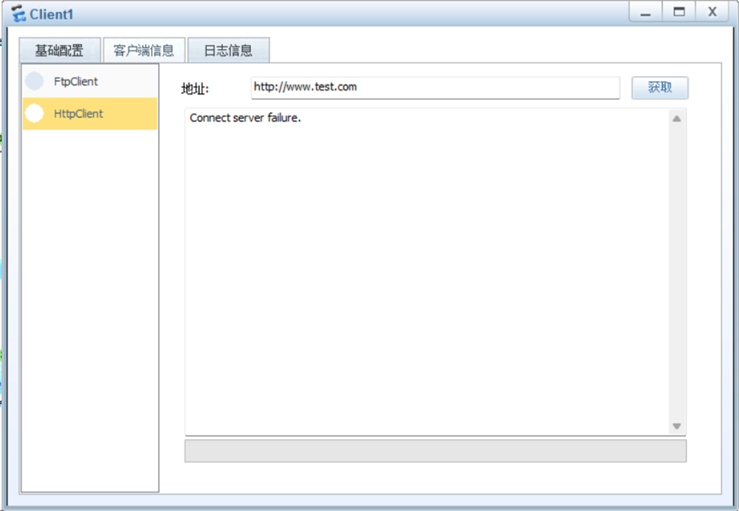
如图所示，Client1访问网页失败。原因是DNS虽然解析成功拿到了 IP，但随后的 TCP三次握手（SYN包）的目标端口是 80，命中了ACL 3002的Deny规则，被路由器丢弃，无法建立HTTP连接。
- 在普通主机Client2的HttpClient中输入http://www.test.com
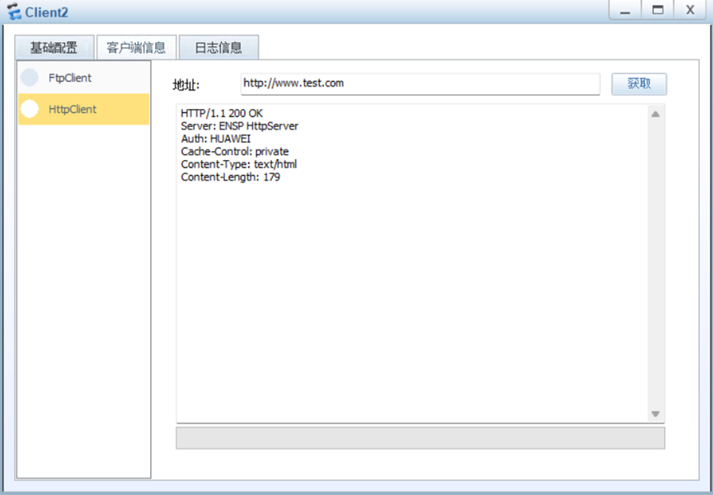
如图所示，Client2访问网页成功。说明了ACL 3002只禁止了来自特定主机Client1的TCP流量。
- 使用Client1对209.203.3.2进行Ping测试
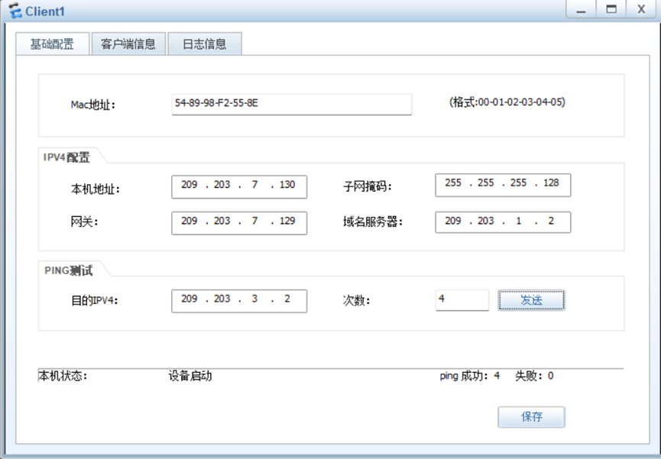
如图所示，Client1虽然不能访问209.203.3.2的网页，但成功Ping通。说明Client1成功通过DNS（UDP 53）解析出了域名对应的IP，证明ACL没有禁止DNS流量。因为Ping使用的是ICMP协议，ACL 3002只禁止了TCP 80，没有禁止ICMP，因此Ping包可以通过。

四、实验总结及收获

（一）实验总结：
本次通过FTP访问控制实验、禁止使用QQ实验（基于ICMP的访问控制）、DNS访问实验三个实验，我们深入理解了网络协议，访问控制列表（ACL）、DNS解析机制及如过ACL实现精确流量控制。
在FTP访问控制实验中，通过高级ACL精确匹配TCP协议与21端口，成功实现了对单一主机（209.203.7.130）和整个子网（209.203.7.0/24）的FTP访问禁止。同时，当FTP服务端口更改为2121后，若未同步修改ACL规则，原有限制失效；修改后限制重新生效。这一现象清晰证明了ACL是基于端口精确匹配的控制机制，安全策略必须与实际服务端口严格对应。
在禁止使用QQ实验中，我们以ICMP协议模拟即时通信访问，通过ACL 3001分别实现了对特定主机（209.203.7.130）和整个209.203.7.0/24网段的Ping阻断。实验结果显示：单一主机规则只影响指定IP，整个网段规则则批量封锁所有匹配地址的ICMP流量。这验证了高级ACL在协议类型和源地址范围控制上的灵活性。
在DNS访问实验中，我们直接使用IP地址（209.203.3.2）访问HTTP服务器仅依赖TCP 80端口即可成功，无需DNS。随后搭建DNS服务器，添加www.test.com → 209.203.3.2的A记录映射，并配置客户端DNS后，实现了域名http://www.test.com正常访问网页，此时流程分为UDP 53解析域名获取IP、TCP 80请求网页内容两个阶段。
在禁止环节，通过ACL规则阻断Client1的TCP 80流量，当客户端使用域名访问时，DNS解析阶段（UDP 53端口）正常完成，但后续HTTP连接建立失败；直接IP访问同样失效。这一现象清晰证明了ACL是基于协议和端口精确匹配的控制机制，可实现应用层流量（TCP 80）与支撑层流量（UDP 53）的选择性过滤，安全策略必须针对实际访问流程的关键环节进行配置。

（二）实验收获
本次实验通过FTP访问控制、禁止使用QQ（基于ICMP模拟）和DNS访问控制三个典型场景，让我们对高级访问控制列表（ACL）的原理与应用有了系统而深刻的认识，收获主要体现在以下几个方面：
掌握了ACL精确流量控制的核心机制 实验反复验证了高级ACL基于协议、端口、源/目的地址及通配符掩码的多条件精确匹配特性。FTP端口变更导致限制失效、DNS实验中仅阻断TCP 80而保留UDP 53解析，这些现象让我们深刻认识到：安全策略的有效性高度依赖于规则与实际流量特征的严格一致，任何端口、协议或地址范围的偏差都会导致控制失败或过度阻断。
加深了对常见网络协议工作原理的理解 通过实践，直观体会了不同协议的特性与分层协作：FTP依赖21端口控制连接、ICMP用于无端口连通性测试、HTTP（TCP 80）与DNS（UDP 53）的分阶段流程（解析+内容传输）。直接IP访问绕过DNS、域名访问必须解析的对比，进一步强化了我们对协议栈分层以及安全控制点选择的认知。

